逐梦师大·院系解读|外国语学院
学院官网：http://fl.lnnu.edu.cn
微信公众号：外院微资讯（waiyuanweizixun）

学院简介
辽宁师范大学外国语学院始于1951年旅大师范专科学校的外文培训班，经过70余年的发展，现已成为学校最大的二级学院之一，目前学院设有英语、日语、俄语、法语四个系和一个大学外语教研部。学院现有教职工141人，其中教授14人，副教授47人，具有博士学位的教师49人。
专业设置
学院现有英语（师范）、英语（中外合作办学）、翻译、国际商务、日语（师范）、日语（普通类）、俄语、法语8个本科专业，其中，英语（师范）专业为国家级一流本科教育示范专业，俄语专业为辽宁省一流本科教育示范专业。中外合作办学的英语专业是经教育部批准、我校与美国华盛本大学联合培养的本科专业，该专业采取3+1的培养模式，引进美国大学先进的教育理念和优势资源，依托我院深厚的专业底蕴，培养具有国际视野和创新实践能力的英语专业优秀人才。
学院现有外国语言文学一级学科硕士学位授予权，可以招收英语语言文学、日语语言文学、俄语语言文学、外国语言学与应用语言学、课程与教学论（英语、日语）等多个学术型专业的硕士学位研究生。学院同时还招收翻译硕士（英语、日语、俄语）、学科教学（英语）（全日制、非全日制）等专业型硕士，其中外国语言学与应用语言学为辽宁省重点学科和辽宁省优势特色学科。我院在校本科生达1200余人、研究生达500余人，非全日制研究生达200余人。
学院成果
学院高度重视学科发展与专业建设，近五年在科研与教学两个领域均取得丰硕成果。获批国家级科研项目6项、各类省、部级项目40余项；出版学术专著、编著、译著、教材等著作共计110余部；发表CSSCI、SSCI等国内外核心期刊论文50余篇、其他各类核心期刊论文280余篇；获评省级本科与研究生教学成果奖各1项；省级一流本科课程1门；教师获得国家级、省级教学竞赛奖励30余项；学生获批国家级、省级大学生创新（创业）训练项目40余项，获得省大创年会特等奖1项。
学生培养
学院关注学生实践能力的提升，通过学科竞赛、第二课堂活动、专业实习与社会实践等方式，着力提升学生的实践能力。学生多次在全国颇具影响力的重要学科竞赛中取得优异成绩，如“外研社·国才杯”英语系列比赛、全国翻译大赛、全国高校俄语大赛、“华文杯”全国师范生教学技能和设计大赛等。学院开展一系列具有外语特色的学生活动，有效地丰富了学生的第二课堂，对提高学生综合素质具有重大意义。学院在中小学和企事业单位建立了30余家实习基地，更好地提升学生的专业实践能力。学院组织学生参加各项具有专业特色和社会意义的实践活动，如社区支教、外来务工子女支教、乡村教育状况调查等，同时，学院还积极引导学生参加志愿服务，为夏季达沃斯论坛、大连国际马拉松赛、世界俱乐部杯赛等国际活动长期输送志愿者，增强学生的服务意识和服务能力。
学院高度重视人才培养国际化，与美国、加拿大、英国、法国、澳大利亚、俄罗斯、日本等国家的高等院校和科研机构有着长期的合作与交流，每年选派骨干教师和优秀学生到国外学习深造。
在70余年的发展历程中，学院培养了近2万名毕业生，其中涌现出一大批高校知名学者、基础教育骨干、商业英才，为国家的教育事业、社会经济繁荣、学术科研创新等方面作出了突出贡献，赢得了社会的普遍赞誉。
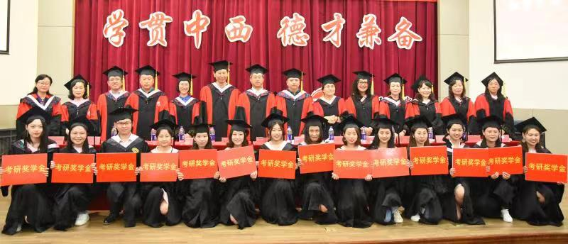

专业介绍
英语（师范）
学制四年 授予文学学士学位
一、历史沿革
本专业始于建国初期的英文培训班，1954年招收专科生，1964年正式设立本科专业，2017年入选教育部“卓越中学教师培养计划”，2019年获批辽宁省一流本科教育示范专业和一流本科教育示范点，2022年获批国家级一流本科教育示范专业。
二、培养目标
本专业适应国家和辽宁省基础教育改革发展需要，依托英语学科优势，立足辽宁、面向全国，培养具有坚定的理想信念、高尚的师德、深厚的教育情怀、良好的人文精神，具有全面的英语专业素养、突出的教学能力与一定的研究能力，具有较强的班级管理能力和综合育人能力，具有较强的反思能力与创新能力、终身学习意识和自主发展能力，具有良好的沟通能力，能够在中学从事英语教学、教育研究和教育管理等相关工作的骨干教师。
三、核心课程
综合英语、英语视听说、英语口语、英语阅读、英语写作、英语实践语法、英语演讲艺术、英汉笔译、汉英笔译、英汉口译、英语语言学、英国文学、美国文学、跨文化交际、英语国家概况、学术写作与研究方法、英语学科课程与教学论等。
四、师资力量
本专业拥有一支学历层次高、职称和年龄结构合理、教学经验丰富和科研实力雄厚的师资队伍。现有专任教师42人，其中教授6人、副教授13人、讲师23人，具有博士学位教师19人，80%以上教师都具有国外留学或工作经历。本专业同时聘请10余名外籍专家、基础教育教研员和一线骨干教师作为兼职教师队伍。
五、专业特色
本专业依托于外国语言文学、课程与教学论（英语）2个一级学科硕士授权点和翻译硕士、学科教学（英语）2个专业学位硕士授权点，学科积淀深厚，其中外国语言文学一级学科在教育部第四轮学科评估中获得C+成绩，在同级别院校中名列前茅。学科与专业深度融合，更好地助力专业建设，为培养高质量的专业人才提供了强劲支撑；本专业注重学生实践能力培养，建立多家教育实习基地，通过学科竞赛提升学生专业技能，组织学生参加教师讲课大赛，英语演讲、辩论、写作、阅读等大赛，组织学生参加达沃斯论坛、义务支教等各项意义深远的社会实践活动，提升学生社会责任感与服务能力。
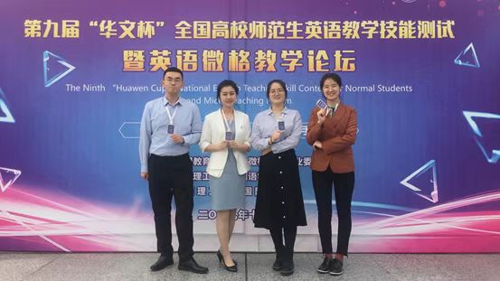

英语（中外合作办学）
学制四年
中方：普通高等教育本科毕业证书、学士学位证书
外方：Bachelor of Education（教育学学士学位证书）（赴境外学习一年者）

一、历史沿革
英语（中外合作办学）源于外国语学院具有70年办学历史的英语（师范）专业，是在辽宁师范大学与美国恩伯利亚州立大学、美国迈阿密大学和美国密苏里州立大学长期友好合作并积累丰富办学经验的基础上，2020年同美国华盛本大学建立友好合作关系，2022年4月经教育部批准，合作开设的英语专业本科教育项目。
二、培养目标
本专业培养具有坚定的政治信念、职业认同和育人情怀，具备深厚的人文与科学素养、扎实的英语学科知识、突出的英语综合运用能力，具有国际化视野、跨文化交际能力，能够在教育行业、外事部门、外贸公司、政府机构等单位从事相关工作的应用型英语专门人才。
三、核心课程
中方承担课程：综合英语、英语听力、英语口语、英语阅读、英语写作、英语演讲艺术、英汉笔译、汉英笔译、跨文化交际、英语国家概况、学术写作与研究方法、英语课程与教学论、文学批评与理论、英语语法与语言学、英语写作、英国文学、美国文学、课程与评价等。
美方承担课程：诗歌创作基础、戏剧、现代文学、教师职业测评、教师职业探索、教师职业体验、教师职业拓展、卓越教育、英语教学法等。
四、师资力量
本专业师资队伍由中方和美方共同选派骨干教师构成，重点选派高职称、高学历、出国留学及访学经历丰富、业务能力水平高的教师。目前，本专业共有中外教师30人，其中教授4人，副教授18人，讲师8人，教师的教学成果和科研成果丰硕，合作办学专业教学经验丰富。同时，本专业还聘请基础教育、外贸、商务领域的兼职教师，充实教师队伍，加强师资力量。
五、专业特色
本专业依托学院具有70年办学历史、实力雄厚的英语（师范）专业，同时引进美国华盛本大学优势教育资源，适应时代需求和社会发展需要，全面提升学生专业实力和综合素质。本专业与学院的英语（师范）、翻译、国际商务专业相互融合，注重开阔学生国际视野，提升学生综合竞争力。学院多年来形成的严谨、求实的学风能够为学生营造良好的学习氛围，有助于学生专注学习，提高学习成绩。
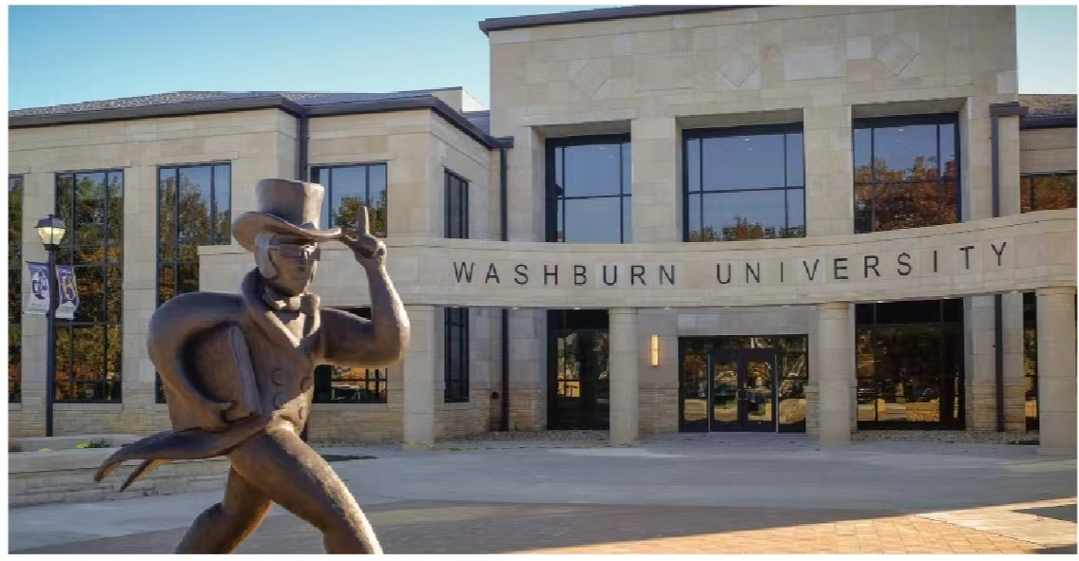

翻译
学制四年 授予文学学士学位

一、历史沿革
翻译专业源于英语（师范）专业于2011年设置的翻译方向，以办学历史悠久的英语（师范）专业为基础，依托2012年获批的翻译硕士专业学位授权点，正式成立于2014年。
二、培养目标
本专业培养德才兼备，具有科学精神、深厚的人文素养、宽阔的国际视野、良好的职业道德和协作创新意识的通用型翻译人才。学生要具备熟练的英语语言技能、厚实的英语语言文学专业知识、较丰富相关专业知识，掌握翻译的基本理论和技巧，能较熟练地运用英语和汉语在外事、商务、教育、文化、科技、军事等部门从事基础的口译、笔译及其他语言服务的应用型英语人才，并为研究生教育输送优秀生源。
三、核心课程
综合英语、英语听力、英语口语、英语阅读、英语写作、高级英语、古汉语、翻译概论、英汉笔译、汉英笔译、联络口译、交替传译、专题口译、中国文化概要、英语国家概况、英国文学、美国文学、英语语言学、跨文化交际等。
四、师资力量
本专业依托于外国语学院英语专业的优势，拥有一支学历层次高、职称和年龄结构合理、教学经验丰富和科研实力雄厚的师资队伍。有专任教师20人，其中教授2人、副教授8人、讲师10人，30%的教师具有博士学位。
五、专业特色
本专业教学体系完善，重视学生综合素质和创新能力的培养，在系统传授理论知识的同时，还注重培养学生的实践能力，突出翻译实践特色。本专业与中国旅行社和多家翻译公司等社会机构合作，为学生提供实习平台；通过创新创业项目、翻译大赛、英语演讲、辩论、写作、阅读大赛等加强学生创新实践能力和就业能力的培养，从而构建了实践教学、社会实践、专业见习（实习）三位一体的实践教学体系。
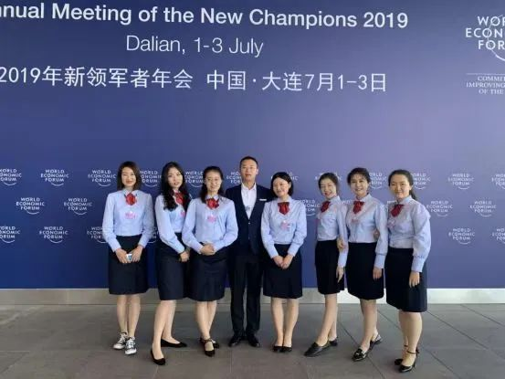

国际商务
学制四年 授予管理学学士学位

一、历史沿革
国际商务专业源于1993年英语专业设置的英语（国际贸易）方向，1993年开始招收专科生，1996年开始招收本科生，2015年正式获批国际商务专业。
二、培养目标
本专业培养具备较高的国际视野、科学精神、人文素养、管理素质、合作意识、跨文化沟通能力，能够在政府、海关、银行、外商投资企业、跨国公司、国有及民营企业等金融机构、相关涉外事业单位及高等院校从事国际贸易、国际结算、管理咨询、企业管理、国内外市场营销等工作的创新应用型国际商务人才。
三、核心课程
国际贸易概论、国际贸易实务、人力资源管理、财务管理、管理与组织行为学、国际市场营销、跨国公司管理、国际金融、电子商务、国际商法、国际商务谈判、国际商务英语、宏观经济学、微观经济学、管理学原理、会计学、国际商务函电、英语读写、统计学等。
四、师资力量
本专业依托于外国语学院英语专业的优势，拥有一支学历层次高、职称和年龄结构合理、教学经验丰富和科研实力雄厚的师资队伍。本专业教师具有教育学、文学、经济学、管理学等多学科复合的专业背景，数名教师拥有企业工作的经历，具有丰富的国际商务实战经验。现有专任教师18人，其中教授2人、副教授6人、讲师10人，30%的教师具有博士学位，80%的专任教师具有海外留学经历。
五、专业特色
本专业所设置的部分课程采取英语、英汉双语授课形式。根据外语专业学科特点，本专业构建了实践教学、社会实践、专业见习（实习）三位一体的实践教学体系。通过大学生创新创业项目，创业基地建设，英语演讲、辩论、写作、阅读大赛等诸多环节突出实践教学特色、提升实践能力，同时融合学校相关学院国际商法、国际金融等多学科交叉综合优势，加强学生创新实践能力和就业能力的培养。
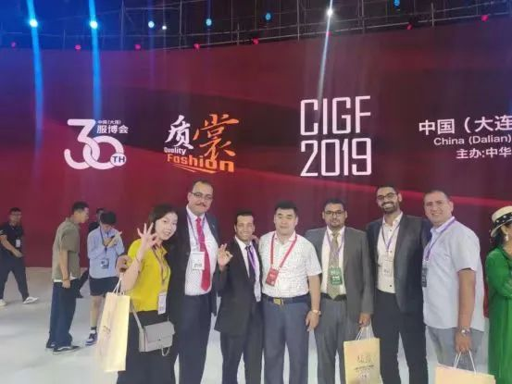

日语（师范）
学制四年 授予文学学士学位

一、历史沿革
日语（师范）专业创建于1963年，是我国高校中起步较早的日语专业之一，为中国日语教学研究会常务副会长单位，也是目前辽宁省唯一的日语师范类专业。2003年获得日语语言文学硕士研究生授予权，并于2010年获得MTI翻译专业硕士学位的授予权。专业历史、学科建设、招生规模等均居全省前列。
二、培养目标
本专业适应国家基础教育改革发展要求，立足辽宁，服务全国，面向世界，培养思想政治素质良好、师德高尚、教育情怀深厚、文化自信、学科知识扎实、专业能力和跨文化能力突出、教育教学能力强、具有国际视野，能够在中学、高中等教育机构从事日语教学、教研及管理等相关工作的高素质日语教育人才。
三、核心课程
根据培养目标与专业方向特点，设置有专业教育课程平台及教师教育课程平台，专业核
心课程有基础综合日语、中级综合日语、高级综合日语、日语会话、日语语法、日语听力、日语视听说、日汉互译、日本语概论、日本文学史、跨文化交际、教育学基础、日语课程与教学论、现代教育技术等。
四、师资力量
本专业拥有一支学历层次高、年龄和职称结构合理、教学和科研实力强的师资队伍，现有专职教师19人，其中教授1人、副教授9人，具有博士学位的教师7人、博士后1人。教师在全国日语教学大赛中屡获佳绩，主持国家社科项目、国家语委项目、省社科项目等30余项。
五、专业特色
本专业重视国际交流与合作，与日本的福冈教育大学、爱媛大学、大分大学、樱美林大
学等十几所大学建立了校际友好关系，选派优秀学生赴日学习，还积极引进“2+2”“3+1”教学模式（即学生在校期间可赴日交换学习1年或2年，满足中日双方大学的毕业要求，可获得双学位），定期聘请国内外著名学者做学术报告，每年都与日本的高校联合举办学术研讨会、线上交流会。多年来，本专业为日语教育界及企事业单位输出了大量人才，本专业培养的众多毕业生在省内外初、高中以及高校已成为专业骨干教师。企事业单位对本专业毕业生在专业知识、学习能力、意志品质、人际交往能力等方面的表现整体评价非常高。
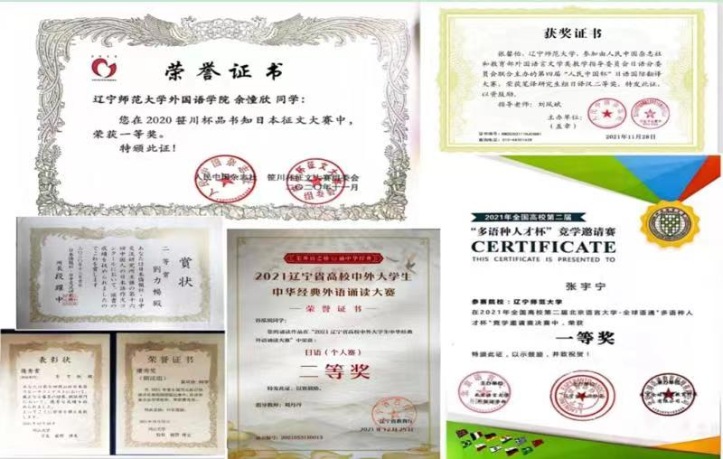

日语
学制四年 授予文学学士学位

一、历史沿革
日语（普通类）专业始建于1999年，前身为日语（国际贸易）专业，2013年辽宁师范大学专业调整中更名为日语专业（普通类）。
二、培养目标
本专业旨在培养具有良好的人文素养、深厚的国际情怀、扎实的语言基本功，较强的日语语言综合运用能力与跨文化交际能力、系统地掌握国际贸易理论与实务、能在政府外事部门、外贸公司、外资企业、新闻出版机构、旅游公司、翻译公司等单位从事相关工作，能参与国际商务竞争与合作的复合型日语人才。
三、核心课程
根据培养目标与专业方向特点，本科课程设置有：基础日语、高级日语、日汉互译、日本经济概论、国际贸易实务、日本企业营销学等专业核心课；日语语音学、日汉语言对比研究、日本近现代文学作品选读等专业发展课。
四、师资力量
本专业拥有一支高水平的师资队伍，专业教师均具有日本留学经验，部分教师获得国内外知名大学博士学位。现有专业教师19人，其中教授1名、副教授9人、讲师9人，另聘有日籍外教2人。
五、专业特色
本专业为学生提供出国留学机会，与日本樱美林大学、福冈教育大学、爱媛大学、神奈川大学等日本知名高校签订了互换留学生的交流协议，与日本北陆大学合作开展双学位联合培养项目，每年派遣优秀本科生赴日学习深造。在学生就业方面，历年来本专业毕业生的去向为：政府机关、大学和科研院所、在华外资企业、日本公司总部等，部分毕业生前往日本、欧美等国家的著名大学留学深造，或经保送推荐免试攻读硕士研究生。
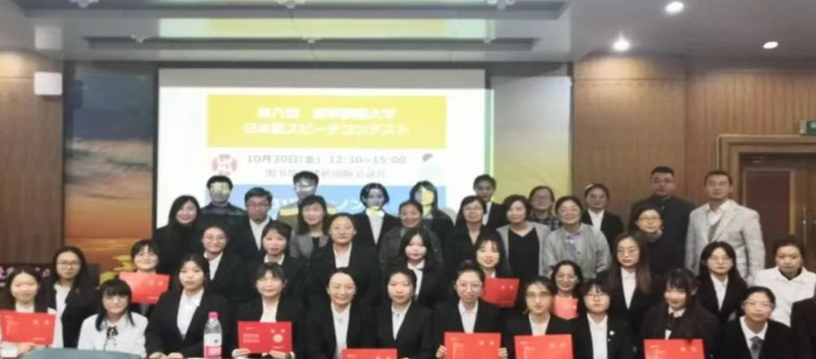

俄语
学制四年 授予文学学士学位

一、历史沿革
俄语专业始建于1951年11月，拥有悠久的俄语教育历史。1984年招收俄语语言文学专业学术型硕士研究生，2012年招收翻译硕士（俄语笔译、俄语口译）专业型硕士研究生。2016年在辽宁省高校综合评价中排名第二，2019年入选辽宁省一流本科教育示范专业。
二、培养目标
俄语专业适应国家改革发展的要求，立足辽宁，服务全国，面向世界，培养思想政治素质良好、科学精神与人文精神相融合、实践能力强的高级俄语人才。培养文化自信、学科知识扎实、专业能力和跨文化能力突出，具有扎实的俄语语言基础知识，熟练的语言应用能力，具有宽阔的国际视野与较强的跨文化交际能力，比较系统地掌握国际贸易理论与实务，了解国际商务活动的基本规则，能在外事部门、外贸公司、新闻出版机构、旅游公司等单位从事相关工作的复合型俄语专门人才。
三、核心课程
俄语专业培养体系完善，开设课程涉及知识面广，其中技能核心课程包括：基础综合俄语、中级综合俄语、高级综合俄语、俄语实践语法、俄语视听说、俄语写作、俄语口语、俄语阅读、俄语外贸函电、俄罗斯文学史、俄罗斯地理、翻译理论与实践、学术写作与研究方法等。
四、师资力量
俄语系拥有一支教学和科研实力强、学历层次高的教学团队。现有教师14名，其中拥有博士学位的教师4人、硕士学位教师9人，3名教授、9名副教授，高级职称教师占比为85.7％，教师团队整体实力雄厚，学历和职称结构合理。近5年来，俄语系教师获得国家级和辽宁省级科研项目3项，发表论文近百篇，译著和专著10余部。师资力量雄厚，教研成果突出。
五、专业特色
俄语专业奉行“以赛事实训促进学生知识能力转换”的原则，学生多次在“全国高校俄语大赛”“奔向莫斯科”“哈尔滨之春”中俄大学生竞赛等各项赛事中获得一、二、三等奖项。本专业与俄罗斯伊尔库茨克国立语言大学等五所大学建立了校际友好关系，每年选派优秀学生赴俄罗斯学习。本专业注重理论教学与实践教学的有机结合，目前已拥有多家实习基地，全面提升学生实践能力。
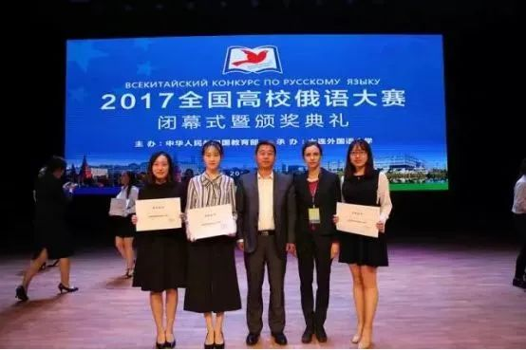

法语专业简介
学制四年 授予文学学士学位

一、历史沿革
法语专业成立于2004年，2008年获得学士学位授予权。本专业课程设置齐全，学科体系覆盖语言学、文学、文化和商务等领域，目前拥有2家实习基地。法语是属于欧洲印欧语系罗曼语族的独立语言，是继西班牙语之后，使用者人数最多的罗曼语言独立语言之一。现时全世界有8700万人把它作为母语，以及其他2.85亿人使用它（包括把它作为第二语言的人）。法语是联合国、欧洲联盟等地区和国际组织的官方语言。
二、培养目标
法语专业旨在培养具有良好的综合素质、扎实的法语基本功、掌握法语相关的专业知识并适应我国对外交流、国家与地方经济社会发展、具有国际视野、能够在外事、经贸、文化、科技等涉外行业以及法语教育等部门从事法语翻译、管理和教研等相关工作的法语应用型人才。
三、核心课程
法语专业开设法语语音、基础法语、高级法语、法国社会与文化、法语国家与地区概况、法国文学概论、新闻法语、法语笔译理论与实践、法语口译理论与实践、法语语言学概论、法语视听说、法语阅读、法语口语、法语实践语法、法语基础写作、商务法语、国际贸易实务等核心课程。
四、师资力量
法语专业师资配备合理，拥有一支学历层次高、教学经验丰富的教师队伍，同时长期聘请两到三名法国专家担任外教，在教学理念、培养模式、学术研究上特色鲜明、优势明显。
五、专业特色
法语专业采用英法双语复合型人才培养模式，实行英法双语并行教学，从第一到第四学期连续开设每周4课时的英语课程，英法双语复合型人才受到社会上用人单位的欢迎。本专业为学生创造沉浸式的语言学习环境。高比例的外教教学、丰富多彩的外语文化活动、与多家实习基地及企事业的合作关系为法语专业学生提供语言实践机会，为提高学生的语言技能提供保障。法语专业积极开展广泛的国际交流合作，与法国拉罗歇尔大学和法国里昂国际商务学院开展3+1合作办学模式，互相交流学生。同时，与法国驻华使馆、法国驻沈阳领事馆、大连法语联盟保持着长期友好的合作交流关系，为法语系师生提供交流、讲座、比赛及培训的机会，实现外语教育国际化的有效对接。
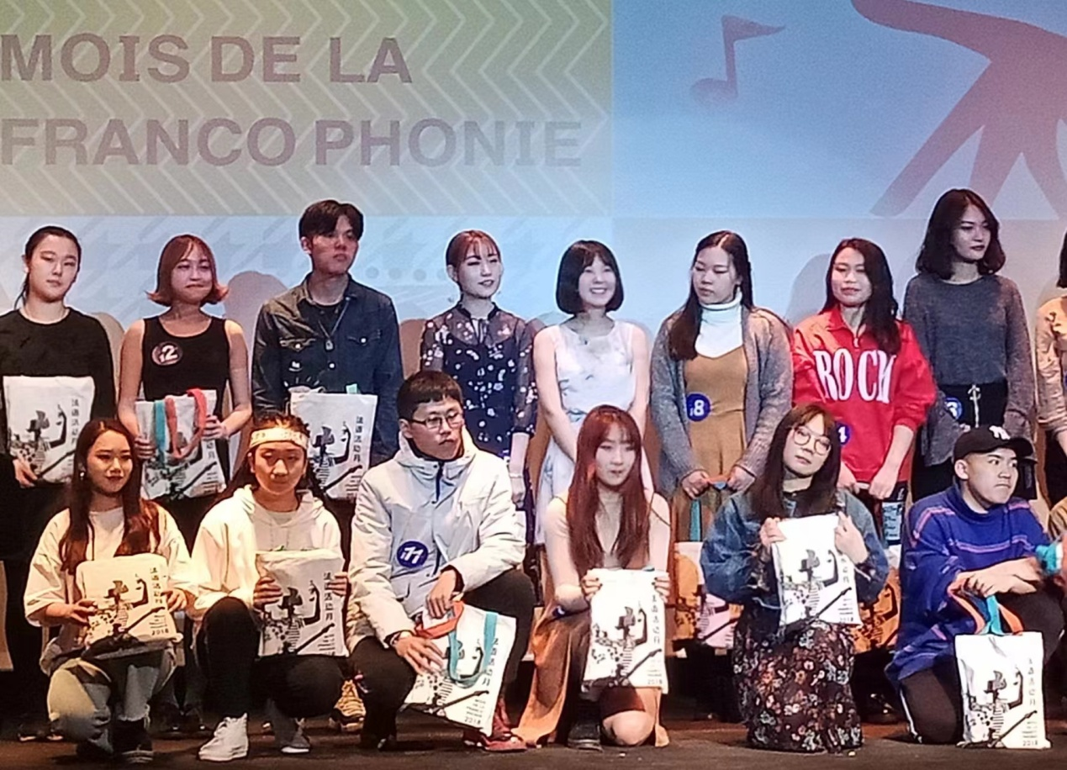

名师说专业：
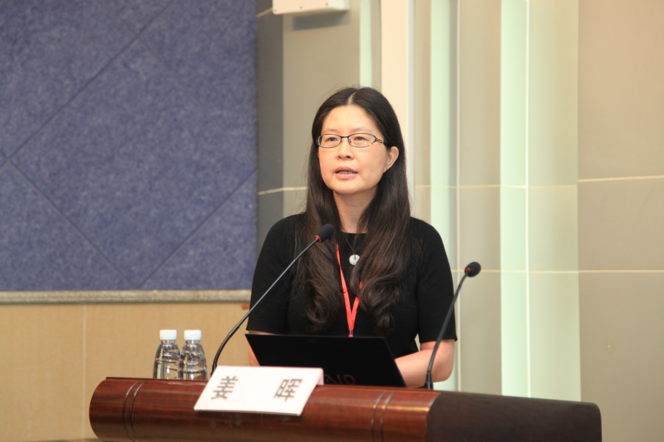
姜晖，女，教授，博士，英语语言学、外国语言学及应用语言学、学科教学（英语）方向硕士研究生导师、辽宁省重点学科外国语言学及应用语言学带头人、校学术委员会委员、辽宁省学位委员会第六届学科评议组成员、中国逻辑学会语用学专业委员会理事、美国专业教学委员会TESOL中国专家委员会委员。主要从事英语语言学、英语教育和教学方面的理论与实践研究，研究方向为：认知语用学和二语习得，侧重于研究英汉语言元层面话语研究及其对二语教学的影响。曾获辽宁师范大学优秀教师和优秀研究生指导教师称号。主持包括国家社科基金等省部级项目六项，出版学术专著一部，参编教材两部，发表中英文学术论文六十余篇。2006年和2016年受国家留学基金委资助分别在比利时安特卫普大学和美国纽约州立大学访学一年。

1.英语专业（师范类）（050201）
（English Education）

- 该专业实践教学能力如何？
本专业注重培养学生实践能力，通过实践基地建设、开展第二课堂活动和社会实践活动提升学生实践能力。依托大连市基础教育管理部门，在大连市沙河口区格致中学、大连市沙河口区第79中学、大连市西岗区第34中学等10余家重点学校建立教育实习基地。同时与各类企业、公司合作，建立专业实习基地，提升学生实践能力。依托专业人才培养目标，完善第二课堂育人体系，以“外研社·国才杯”全国英语演讲比赛、全国英语辩论赛、全国“华文杯”教学设计与技能大赛等为载体，同时依托学院传承23年的外语文化艺术节，开展演讲比赛、公开课、翻译、辩论、写作、阅读大赛、东方剧社外语剧目演出等具有专业特色的第二课堂活动，真正做到专业不再枯燥乏味，艺术不再曲高和寡。本专业开展专业特色突出和社会意义深远的社会实践活动，如“梦想之翼”支教、外来务工子女支教、“童心港湾”留守儿童暑期班、乡村振兴助力活动、国情调研、红色文化基地调研、禁毒防艾宣讲等。同时，学院还积极引导学生参加志愿服务，为夏季达沃斯论坛、大连软交会、大连国际服装节、大连国际徒步大会长期输送志愿者，增强学生的服务意识和能力，提升学生社会责任感。

- 该专业的教学水平如何？
本专业高度重视教学工作，并取得了十分丰硕的教学成果。近四年来，获批省级教学成果奖和校级教学成果奖各1项；获批省、部级教学改革与研究相关立 项10余项；获批省级一流本科课程1门，校级精品课程3门；编写教材11部，其中普通高等教育“十三五”创新型规划教材1部；发表各类教研论文142篇，其中核心期刊论文56篇；获批国家级大学生创新（创业）训练项目3项，省级15项，校级26项；学生获得国家级学科竞赛奖励61项，省级奖项132项；教师获得国家级、省级教学竞赛奖励22人次；学生发表各类论文49篇，参加科研训练项目32项；学生专业四、八级考试累计通过率达到85%以上。

- 该专业教师的科研水平如何？
本专业注重科研反哺教学，科研成果极为丰硕。近四年来，共获批国家级项目4项，其中国家人文社科一般项目2项、国家社科“中华学术外译”项目1项；获批各类省部级项目22项，主持及参与国际与国内横向课题5项；学术专著方面，共出版学术专著8部，各类编著、译著、编译等共计55部；科研论文方面，发表学校规定的国家B类期刊论文6篇，C类期刊论文62篇，D类期刊论文386篇；科研奖励方面，获得省级奖励奖项7项，市级哲学社会科学优秀成果奖、著作论文奖励等奖项3项；举办国际、国内学术会议8场，各类学术报告15场。

四、该专业学生是否有国际交流的机会？
本专业注重培养学生国际化视野和为学生提供国际化体验，与英国、美国、加拿大、澳大利亚等多个英语国家和香港、台湾地区10余所院校长期保持合作，为学生提供出国、出境学习和体验机会，实现人才培养的国际化。

五、该专业毕业生就业和深造前景如何？
本专业毕业生就业率及就业质量较高，主要以中小学和社会教育机构为主，用人单位对毕业生的满意度较高。学生就业去向以协议就业、升学、出国留学为主，离校就业率始终保持在97%以上，高质量就业率平均在85%以上。年均保研、考研率达到50%以上，多名学生被保送或考取到北京大学、北京师范大学、北京外国语大学、上海外国语大学、北京语言大学等国内知名高校。走上工作岗位的毕业生得到用人单位和社会的高度认可，在各个领域发展良好，成为国家之栋梁，社会之精英。

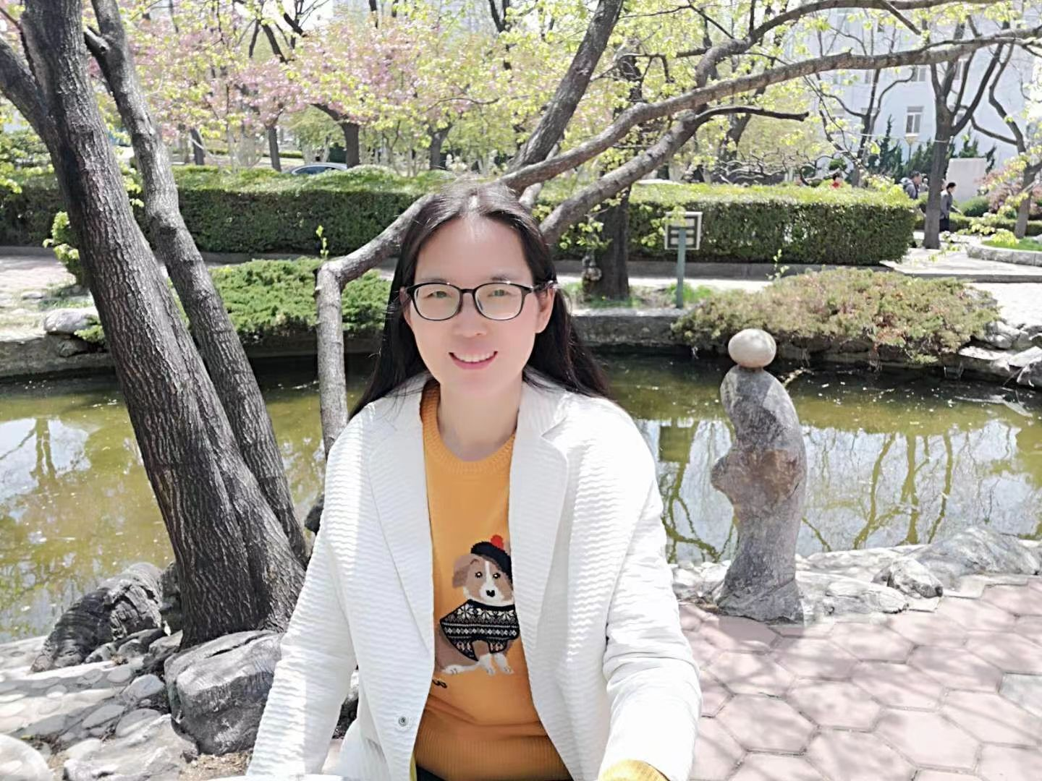

陈吉荣，女，英语语言文学博士，教授，硕士生导师，研究方向为翻译认知研究与翻译教学。从事英语教学20余年，承担英汉笔译、汉英笔译等翻译专业的核心课程，主持国家社科基金课题1项、教育部信息管理中心课题1项、省级课题6项，出版学术专著4部，译著2部，发表教研科研核心论文20余篇。

翻译专业（050261）
（Translation）

- 该专业实践教学能力如何？
本专业注重培养学生实践能力，通过专业实习基地建设、开展第二课堂活动和社会实践活动，提升学生实践能力。与中国旅行社和多家翻译公司等社会机构合作，为学生提供实习平台；通过创新创业项目、翻译、英语演讲、辩论、写作、阅读大赛等加强学生创新实践能力和就业能力的培养，积极组织学生参加夏季“达沃斯论坛”、大连软交会、大连国际服装节、大连国际徒步大会等志愿服务。

二、该专业毕业生就业和深造前景如何？
本专业毕业生就业率及就业质量较高，毕业生可以报考国内外相关专业的学术或专业硕士；在翻译公司、大型国企、媒体及出版社从事翻译及其他语言服务；参加国家公务员遴选，从事外交部，驻外使馆及其他机构与外语相关职位；在外企、中外合资企业及外贸公司从事市场、公关、销售及人力等相关职位的工作或从事英语教育。

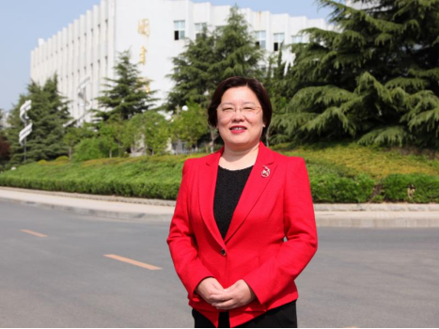
张佰英，女，教授，国际商务本科专业带头人，翻译硕士生导师。曾任国有大型企业经营副总经理，长期从事国际贸易，具有丰富的国际商务实战经验。已开设课程有国际市场营销、跨国公司管理。 获得2011、2013年度辽宁师范大学“优秀教师”、2010-2012连续三年获辽宁师范大学优秀实践指导教师；主持大连市培育出口竞争新优势的对策研究、辽宁省应对贸易摩擦的管理创新实践研究等省级课题。

3.国际商务专业（120205）
（International Business）
一、学习该专业的学生需要具备什么特质？
在素质、能力和知识结构方面要求学生具备扎实的英汉语基本功和较强的表达能力；掌握较为丰富的相关人文和专业基础知识并具备较强的跨文化交际意识及能力；在涉外场合熟练运用双语进行语言与文化的沟通和组织工作，具备挑战精神、创新精神、担当精神和团队合作精神。既要了解国外的社会文化，又要熟悉我国的国情，能够在中英双语熟练进行书面及口头跨文化商务沟通。
二、该专业在学习的过程中，可能遇到的困难是什么？
学习过程中大部分课程需要扎实的英语基础，对学生英语的听说读写能力有一定的要求；同时需要学生关注重大的国际国内时事，进行大量的商务实践。
三、社会上是否存在对该专业的理解误区？有哪些？
社会上对国际商务专业存在一定的理解误区，认为就业方向只能是做生意。实际上该专业就业面很广，除了从事国际贸易之外，就业方向还包括：海关、商检、贸易组织、高校等。
四、该专业的毕业生，就业主要面向哪些行业，哪些职业种类？
报考国内外相关专业的学术或专业硕士；在政府、海关、银行等金融机构、外商投资企业、跨国公司、国有及民营企业、相关涉外事业单位及高校等机构从事国际贸易、国际结算、管理咨询、企业管理、国内外市场营销等工作。

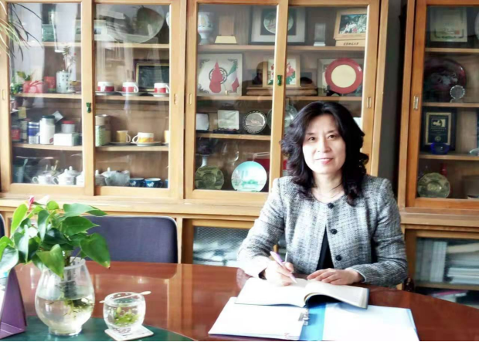
关春影，毕业于辽宁师范大学外语系日语专业，教授。曾在日本横滨国立大学、早稻田大学留学。主要从事日语翻译和日语教学理论研究，从教30余年，出版发表过多篇学术论文及专著。

辽宁师范大学日语专业介绍

辽宁师范大学外国语学院日语系创建于1963年，是我国高校中起步较早的日语专业之一。多年来，通过不断的努力和创新，形成了自己的办学特色，培养了大批优秀的日语人才。
我校日语系本科教学共设有2个专业方向（日语师范类、日语普通类）；学术型硕士研究生教学有4个研究方向：课程与教学论（研究方向：大学日语教学）、日语语言文学（研究方向：日本语言、日本文学、日本社会文化）；专业型硕士研究生教学有2个专业方向（日语笔译、日语口译）。目前，在校本科生190人，硕士研究生50人。
我校日语专业现为中国日语教学研究会常务副会长单位，有3名优秀校友曾先后担任中国日语教学研究会会长、副会长。本专业拥有一支教学经验丰富、科研实力扎实的师资队伍，现有专业教师19人，均有留学或海外工作经历。其中，教授1人、副教授9人、讲师9人。具有博士学位的教师6人、博士后1人，另有日本外教2人。
日语专业自成立以来，已为国家培养了数千名优秀毕业生，他们秉承“厚德博学、为人师表”之校训精神，活跃在国内外日语教学、外事、外贸等各个行业领域。本专业培养的学生思想素质过硬、基本功扎实、业务能力突出、工作态度认真，深得用人单位的广泛好评。工作在教育第一线的毕业生在教学和科研等方面已成为骨干。
近年来，日语专业积极组织学生参加国内外的各级各类专业赛事，在全国高校日语知识大赛、中国人日语作文大赛、笹川杯日本研究论文大赛、佳能杯日语演讲比赛等大赛中均取得优异成绩。在日本国际交流基金会举办的日语能力一级测试中，一直保持佳绩。
日语专业十分重视对外学术交流与合作，先后与日本的福冈教育大学、爱媛大学、大分大学、佐贺大学、大阪国际大学、樱美林大学、北陆大学、创价大学、神奈川大学、山口大学、明星大学等十几所大学建立了校际交流关系，每年都选派品学兼优的学生赴日留学，还积极引进“2+2”和“3+1”教学模式（即学生在校期间可赴日交换学习1年或2年，满足中日双方大学的毕业要求，可获得双学位）。除学校设立的奖学金外，日方友人和财团机构还在我系设立了“富山奖学金”“霞山会奖学金”“关原奖学金”等。
为了满足社会发展的需要，培养出高水平的国际化人才，按照《高等学校日语类专业教学质量国家标准》的要求，日语专业不断深化专业教学改革，优化人才培养方案，加强专业内涵建设，在不断提高办学质量和人才培养质量的同时，进一步提升教学科研水平，努力将辽宁师范大学日语专业办成国内外知名的一流学科。
衷心欢迎同学们报考辽宁师范大学外国语学院日语专业，我们在美丽的大连——辽宁师范大学的校园期待着同学们的加入。

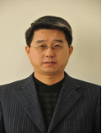
许凤才
男，俄语语言文学专业博士，辽宁师范大学外国语学院教授、硕士研究生导师，主要从事俄语语言学及俄汉语言对比研究。曾任外国语学院党委书记、院长，现为辽宁师范大学学报编辑部主任、辽宁省高校学报研究会副理事长、中国俄语教学研究会理事、辽宁省普通高等学校外国语言文学类专业教学指导委员会委员。曾作为国家留学基金委公派访问学者两次赴俄罗斯访学。2006年获辽宁省普通高等学校优秀青年骨干教师称号，2013年获辽宁省普通高等教育本科教学成果三等奖，多次获辽宁师范大学“优秀教师”“教学优秀”“三育人优秀教师”等称号。曾在世界俄语教师学会会刊和中国俄语教师协会会刊等各级刊物发表学术论文四十余篇，出版专著一部，译著四部，译文十余篇，主持完成一项教育部人文社科基金项目及多项省级项目。
俄语专业
俄语专业始建于1951年11月，拥有悠久的俄语教育历史。1984年获俄语语言文学硕士学位授予权，目前为翻译硕士（俄语笔译、俄语口译）专业学位培养单位。2016年在辽宁省高校综合评价中排名第二，2019年入选辽宁省一流本科教育示范专业。
俄语系拥有一支教学和科研实力强、学历层次高的教学团队。现有教师14名，其中拥有博士学位的教师4人、硕士学位教师9人，3名教授、9名副教授，高级职称教师占比为85.7％，教师团队整体实力雄厚，学历和职称结构合理。近5年来，俄语系教师获得国家级和辽宁省级科研项目3项，发表论文近百篇，译著和专著10余部。雄厚的师资力量，突出的教研成果推动了教学的发展。俄语专业奉行“以赛事实训促进学生知识能力转换”的原则，本专业学生知识面广、实践能力强，多次在“全国高校俄语大赛”、“奔向莫斯科”、“哈尔滨之春”中俄大学生竞赛等各项赛事中获得一、二、三等奖项。专业建设以学生为中心，近年来，本专业学生参与国家级、省级和校级大学生创新创业训练计划的比例逐年增多，成绩喜人，获批1项国家级，1项省级和12项校级大学生创新创业训练。学生以双创项目为依托在各类期刊杂志上发表了数十篇学术论文，增强了学生的科研能力。
本专业近5年毕业生考研率平均超过30%，毕业生大多考入北京外国语大学、北京第二外国语大学、东北师范大学等重点院校继续深造。俄语专业本科生素质高、能力强，近五年的初次就业率基本稳定在96%以上，就业方向主要涉及到教育、外事、翻译、政府、旅游、商贸等多个领域。用人单位对本专业毕业生在思想品德、敬业精神、工作态度、专业知识、工作能力、协作精神、创新能力和综合素质等方面给予了肯定。
俄语系与俄罗斯伊尔库茨克国立语言大学等五所大学建立了校际友好关系。每年选派优秀学生赴俄罗斯学习，此外，俄语专业注重理论教学与实践教学的有机结合，目前已拥有多家实习基地。

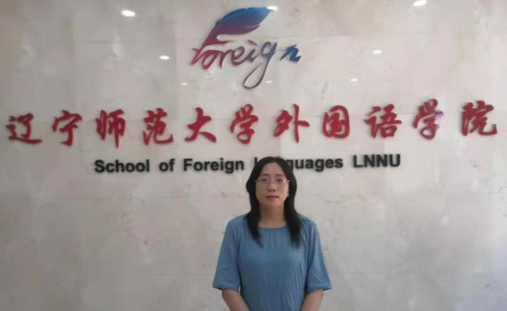
李淑君，法语语言文学专业博士，副教授，法语专业负责人。主持省级科研项目2项，校级科研项目5项，出版专著1部，教材1部，获科研奖1项。

法语专业成立于2004年，拥有着成熟完善的教学体系和一支学历高、责任感强、教学经验丰富并的教师队伍，长期聘请两三名法国专家担任外教。法语专业教师主持省级课题3项，校级课题6项，出版专著2部，译著10部，教材2部，发表多篇国家级和省级论文。
经过18年的发展，在多方协同努力下，法语专业逐渐形成了以下专业特色：
一、法英双语复合型人才培养模式
法语专业的课程既包含法语语言文化课程，又有商务、经贸、金融、信息技术、创新创业、心理健康及综合实践等课程。法语专业实行英法双语并行教学，从第一到第四学期连续开设每周四课时的英语课程。法英双语复合型人才受到社会上用人单位的欢迎。在双语复合型人才的培养模式下，法语系培养了大批优秀毕业生，他们就业涉及教育、出版、银行、外企、国企、贸易等行业，足迹遍及中国各省、法国、加拿大、瑞士和法语区的非洲国家，许多学生在国内外攻读硕士和博士学位。
- 为学生提供沉浸式语言学习环境
法语专业为学生提供沉浸式语言学习环境，如高比例的外教教学、丰富多彩的语言文化活动和众多专业实践和实习机会等。
（一）高比例的外教教学。在学生入学的第一学期到第四学期，由2名外教负责为每个班级每周教授6课时的法语口语与法语视听说课程。同时，2名外教还负责法国社会与文化、法语国家与地区概况、欧洲文化、法语外贸函电、法语应用写作、法国文学概论、旅游法语、商务法语、跨文化交际等课程的教学工作。这种高比例的外教教学搭配二十人的精品班型为法语专业学生提供了充分的法语语言和文化实践应用的机会和氛围。
（二）法语专业为学生组织丰富多彩的语言文化活动，如法语角、法语歌曲大赛、法语朗诵大赛、法语书法大赛、法语戏剧大赛、法语翻译大赛、法语写作大赛和外语文化节等。这些活动不仅可以提高学生的专业技能，更是极大地丰富了学生的大学校园文化生活。
（三）法语系的学生拥有广泛的专业实践和实习机会。法语系与多家法语实习基地签署了协议，例如大连法语联盟、大连达洋法语学校等多家法语机构。同时，专业与众多企事业单位建立起良好的合作关系，例如，北京语通公司、南京紫金矿业公司等，形成稳定的人才输送链，保证每名学生能够有运用法语进行实习实践的机会，并为学生顺利走上工作岗位架桥铺路。
三、开展广泛的国际交流合作
法语系与法国多所高等院校开展了3+1中法合作交流。自2008年以来，辽宁师范大学法语专业与法国拉罗歇尔大学和法国里昂国际商学院签署了长期交流协议，每年互派多名学生进行免学费的学习和深造。法语专业还与法国驻华使馆、法国驻沈阳领事馆、大连法语联盟保持着长期友好的合作交流关系，为法语系师生提供交流、讲座、比赛及培训的机会。

欢迎报考辽宁师范大学外国语学院！
